Маршруты движения организационных групп детей от школы к парку
- направление безопасного движения группы детей (учеников) к парку
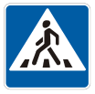 - пешеходный переход

